1. 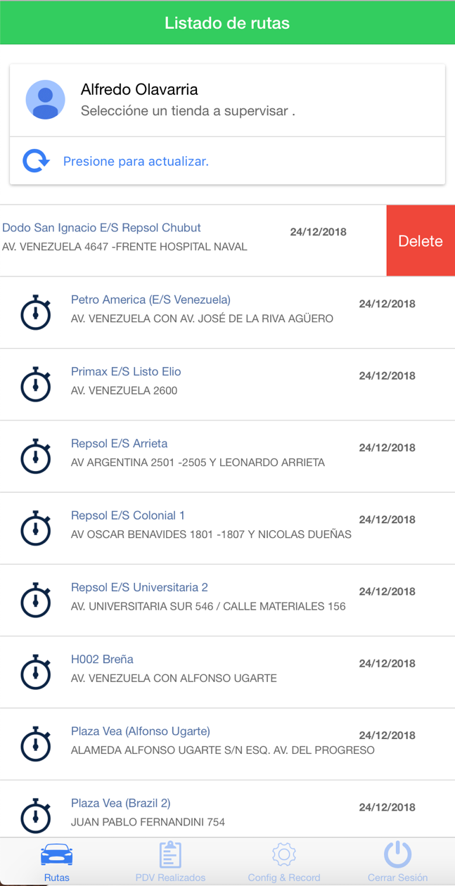Actualizar cliente :

* Cambiar delete por Update y Agregar Transferir.
* Transferir a usaurios de tipo Auto.
* Actualizar por idLocal.
* Campos Gps y Cuadrante. (tabla Tbl_Locales).

1. Busqueda de Cliente:

* Implementar una busqueda de cliente por nro de Ruc.
* 2 Radio button, en vista(VWDISTRI_SUPERVISORES_2019) o en Bd(RPT_LOCALES_201 ≥”;[p-o09876tresm,>?  
  “\][
* Po09w q9).
* Si es Bd, consultar a un procedimiento y solo se puede actualizar sus datos mas no realizar el trabajo.
* Venta tiene uqe pertenecer al usuario logeado, si no , solicitar transferencia.

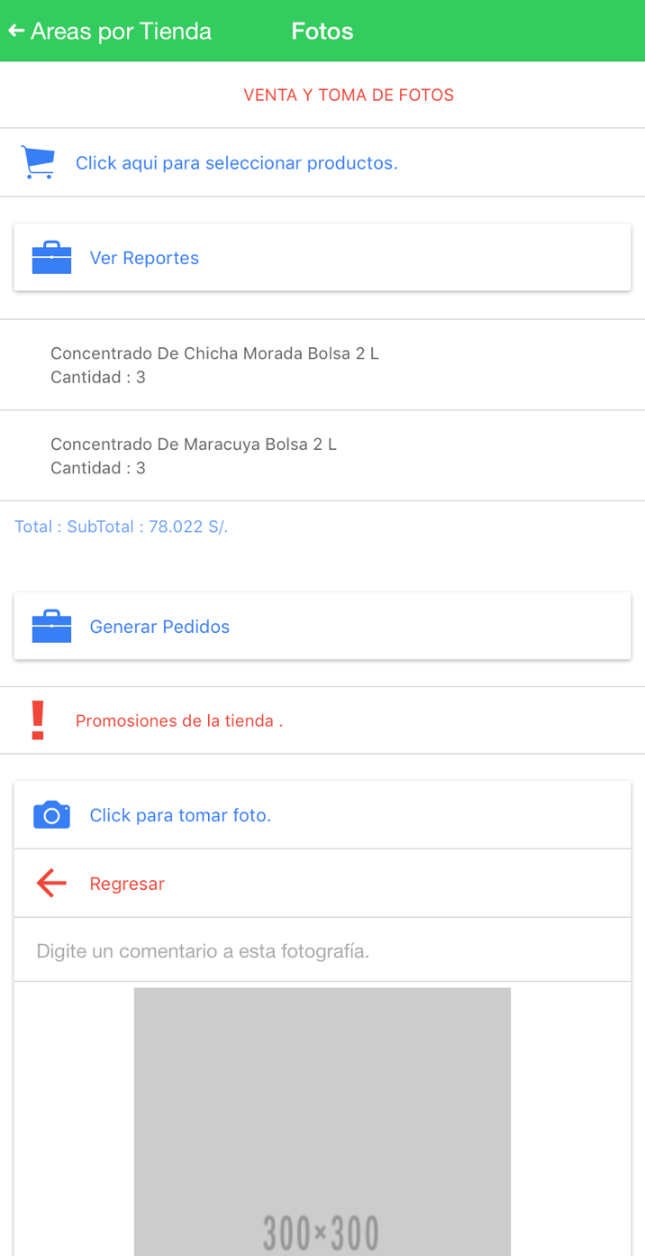

1. Generar Venta.

* Cambios Generar Pedidor por Guardar Pedido.
* Eliminar items.
* Mostrar nombre de cliente en la parte superior.
* Mostrar lugar de venta. Input digitado por usuario.
* Ocultar Total .
* Procedimientos para agrear cabecera y detalle. SP_pedido_2019,sp_pedido_detalle_2019.
* Al agregar detalle, consulta vista para mostrar precio real.
* Nuevo boton , Generar Comprobante. Ejecutar SPCREAR_FACTURA_2019
* Estado Act : Bloqueamos boton Guardar PEdido, FAC: Comporbante generado correctamente.